Принятие решений
Ранее мы изучили различные правила вычисления вероятностей, а также применили теорему Байеса для уточнения вероятностей с учетом новой информации. Кроме того, было введено понятие дискретного распределения. Теперь мы используем эти правила и теоремы для выбора конкретного плана действий. Процесс принятия решений характеризуется четырьмя основными свойствами.
- Альтернативные планы действий. Прежде чем сделать окончательный выбор, лицо, принимающее решение, должно оценить несколько вариантов. Например, менеджер взаимного фонда в описанном ниже сценарии должен решить, покупать акцию А или Б.
- События или экономическое положение. Лицо, принимающее решение, должно перечислить возможные события и вычислить их вероятность. Например, для того, чтобы правильно выбрать компанию при покупке акций, экономист взаимного фонда перечислил четыре возможных сценария развития экономики в течение следующего года и указал их вероятность.
- Таблица выигрышей. Для того чтобы оценить план действий, лицо, принимающее решение, должно сопоставить каждому событию возможный выигрыш или проигрыш. В деловых приложениях выигрыш и проигрыш обычно выражаются в терминах прибыли или убытка, хотя существуют и другие формы, например, моральное удовлетворение или польза. При покупке акций выигрыш выражается в виде доходности инвестиций.
- Критерий принятия решения. Лицо, принимающее решение, должно установить критерий выбора наилучшего плана действий. В заметке рассмотрено несколько таких критериев.
Материал будет проиллюстрирован сквозным примером: выбор акций. Представьте себе, что вы работаете менеджером взаимного фонда и отвечаете за выбор и приобретение акций. Инвесторы вашего фонда ожидают больших прибылей от своих вложений. В то же время, они хотели бы минимизировать риск. Перед вами поставлена задача — купить акции одной из двух компаний. Экономист фонда оценил вероятную годовую доходность акций обеих компаний для каждой из четырех возможных ситуаций: спад, стабильность, умеренный рост и экономический бум. Он также оценил вероятность этих условий. Как использовать эту информацию, чтобы получить максимальную прибыль при минимальном риске?
Таблица выигрышей и дерево решений
Для того чтобы оценить альтернативные планы действий, следует составить таблицу выигрышей или построить дерево решений. В таблице выигрышей отражены все события, которые могут произойти в ходе реализации этих планов. Каждой комбинации плана и события следует сопоставить выигрыш или проигрыш. Рассмотрим эту процедуру на конкретном примере, связанном с рынком телевизоров. Менеджер по маркетингу, работающий в компании, производящей электронные бытовые приборы, должен решить, следует ли запускать в продажу новую модель телевизора. Ему известно, что это решение сопряжено с риском. Например, модель может оказаться неудачной и не пользоваться спросом. И, наоборот, модель может быть вполне успешной, а менеджер решит забраковать ее. Предположим, что на разработку новой модели телевизора уже потрачено 3 млн. долл. (рис. 1). Если модель окажется удачной, то, руководствуясь прошлым опытом, менеджер прогнозирует получить прибыль в размере 45 млн. долл. (48 – 3 млн. долл.). Если же модель плоха, потери составят 36 млн. долл. (33 млн. долл., затраченных на маркетинг, и 3 млн. долл., потраченных на разработку модели). Заполните таблицу выигрышей для двух альтернативных планов действий.
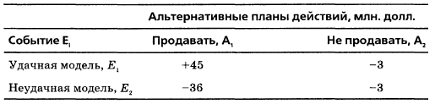
Рис. 1. Таблица выигрышей для оценки рыночной стратегии менеджера, торгующего телевизорами
Дерево решений представляет собой альтернативный способ описания событий для каждого из возможных планов действий. События и планы действий на дереве решений изображаются в виде ветвей и узлов (рис. 2). Дерево решений для оценки рыночной стратегии менеджера, торгующего телевизорами, содержит только два альтернативных плана действий и два возможных события. В принципе, дерево решений может состоять из произвольного количества планов и событий.
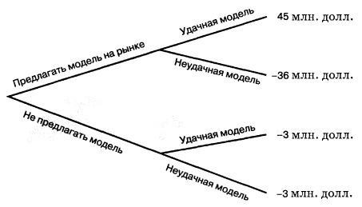
Рис. 2. Дерево решений для оценки рыночной стратегии менеджера, торгующего телевизорами
Вернемся к сценарию, описанному в начале главы. Представьте, что вы — менеджер взаимного фонда. Вам необходимо решить, акции какой из двух компаний принесут наибольший доход в течение следующего года. Экономист фонда предсказал доходность акций каждой компании при четырех сценариях развития экономической ситуации: спаде, стабильности, умеренном росте и экономическом буме. Прогнозируемая годовая доходность акций обеих компаний на 1000 долл. инвестиций при упомянутых выше условиях показана на рис. 3.
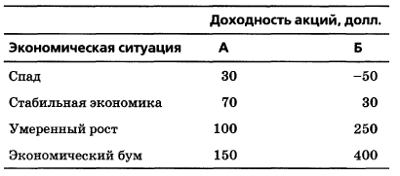
Рис. 3. Прогнозируемая годовая доходность акций при четырех сценариях развития экономической ситуации
Дерево решений для этой таблице приведено на рис. 4.
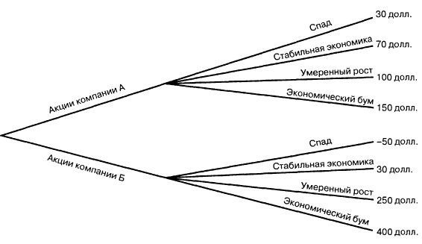
Рис. 4. Дерево решений для оценки выбора акций
Упущенная выгода — разница между наибольшим возможным доходом при определенном событии и фактическим доходом, полученным в результате осуществления выбранного плана действий.
Например, построим таблицу потерь (упущенной выгоды), используя таблицу выигрышей на рис. 1. Максимальная прибыль, которую может получить компания, равна +45 млн. долл. Она соответствует «удачной модели телевизора». Упущенная выгода возникает, если менеджер отказывается выпускать на рынок удачную модель телевизора. В этом случае размер упущенной выгоды равен разности между возможной прибылью и понесенными затратами, т.е. 45 – (–3) = 48 млн. долл. Если модель неудачна, лучше не выпускать ее на рынок. (В таком случае компания понесет убытки в размере –3 млн. долл.) Упущенная выгода, возникающая, если менеджер предлагает на рынке неудачную модель телевизора, равна –3 –(–36) = 33 млн. долл. Обратите внимание на то, что размер упущенной выгоды всегда представляет собой неотрицательную величину, поскольку он равен разности между прибылью, полученной при наилучшем решении, и прибылью, полученной (или не полученной) при любом другом решении. Потери, понесенные при реализации каждого из планов, приведены на рис. 5.
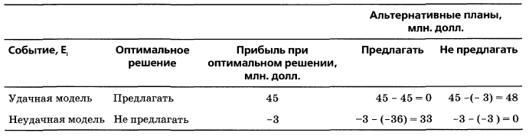
Рис. 5. Прогнозируемые размеры упущенной выгоды при различных действиях менеджера, торгующего телевизорами
Руководствуясь описанными выше приемами, можно создать таблицу, содержащую размер упущенной выгоды при покупке акций, упомянутых в сценарии. Доходность акций зависит от экономической ситуации. Во время экономического спада акции компании А приносят доход в размере 30 долл., а акции компании Б — убыток в размере 50 долл. В стабильной экономической ситуации акции компании А снова оказываются выгоднее, поскольку они принесут 70 долл. на 1000 долларов инвестиций, в то время как акции компании Б — только 30 долл. Однако в условиях умеренного роста или экономического бума акции компании Б намного выгоднее, чем акции компании А. В случае умеренного роста экономики доходность акций компании Б равна 250 долл., а акций компании А — 100 долл. При экономическом буме разница между показателями доходности этих компаний становится еще более заметной — 400 долл. у компании Б и 150 долл. у компании А. Размеры упущенной выгоды для разных вариантов развития событий приведены на рис. 6.
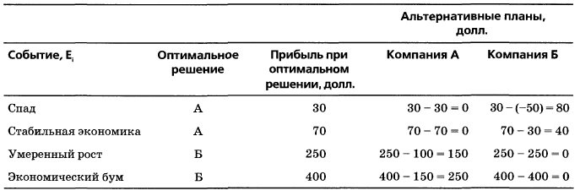
Рис. 6. Прогнозируемые потери при торговле акциями
Критерии принятия решений
Заполнив таблицы выигрыша и упущенной выгоды, необходимо выбрать оптимальный вариант действий. Для этого сначала требуется вычислить вероятность каждого события, используя статистические данные, экспертные оценки или знания о функции распределения. Выбор оптимального плана действий основывается на вероятностях событий и размерах упущенной выгоды при каждом варианте.
Ожидаемая прибыль. Применим формулу расчета математического ожидания случайной величины, имеющей заданное распределение, для вычисления величины ожидаемой прибыли для каждого из альтернативных вариантов действий (подробнее о формуле см. Распределение дискретной случайной величины).
Ожидаемая прибыль (expected monetary value — EMV) для каждого варианта действий представляет собой сумму доходов х_{ij}, полученных при событии i, умноженных на вероятности Р_{i}:
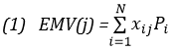
где EMV(j) — ожидаемая прибыль при варианте действий j, x_{ij} — выигрыш, полученный при варианте действий j и событии i, Р_{i} — вероятность события i.
Применим эту формулу к задаче о выборе оптимальной рыночной стратегии, описанной на рис. 1. Предположим, вероятность того, что модель телевизора окажется удачной, равна 0,6, а вероятность противоположного события равна 0,4. Вычислим ожидаемую прибыль для каждого из альтернативных вариантов действий и выберем оптимальный план. Ожидаемая прибыль для каждого из альтернативных вариантов действий вычисляется по формуле (1). Результаты этих вычислений приведены на рис. 7.
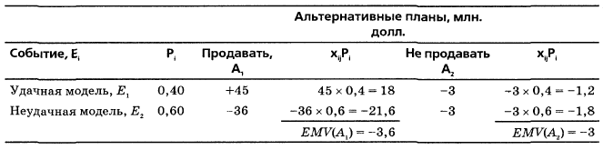
Рис. 7. Ожидаемая прибыль для каждого из альтернативных вариантов
Ожидаемая прибыль для первого варианта действий (продавать новую модель) равна –3,6 млн. долл., а для второго варианта (не продавать новую модель) равна –3 млн. долл. Таким образом, если целью рыночной стратегии является получение максимальной ожидаемой прибыли, предлагать новую модель телевизора не следует (в этом случае потери будут наименьшими).
Вернемся к сценарию, описанному в начале главы (см. рис. 3). Допустим, что экономист компании оценивает вероятности различных вариантов развития экономической ситуации следующим образом:
- Р(спад) = 0,1
- Р(стабильная экономика) = 0,4
- Р(умеренный рост) = 0,3
- Р(экономический бум) = 0,2
На рис. 8 приведены величины ожидаемой прибыли для каждого варианта, вычисленные на основе информации, содержащейся на рис. 2. Таким образом, размер ожидаемой упущенной выгоды, соответствующий оптимальному решению, имеет особый смысл. Прибыль от покупки акций компании А составляет 91 долл., а для компании Б она равна 162 долл. Итак, следует предпочесть покупку акций компании Б, поскольку ожидаемая доходность ее акций равна 162/1000, или 16,2%. Этот показатель почти в два раза превышает соответствующий показатель компании А, равный 91/1000, или 9,1%.
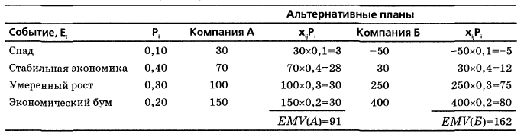
Рис. 8. Ожидаемая прибыль для каждого из альтернативных действий при покупке акций
Ожидаемый размер упущенной выгоды. В качестве альтернативы при оценке вариантов действий можно использовать таблицу упущенной выгоды. Ожидаемый размер упущенной выгоды (expected opportunity loss — EOL) вычисляется по формуле:
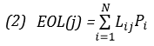
где L_{ij} — размер упущенной выгоды при варианте действий j и событии i, Р_{i} – вероятность события i. Критерий: следует выбрать вариант, минимизирующий величину EOL, т.е. максимизирующий величину ЕМV.
Применим эту формулу для вычисления размеров упущенной выгоды при выборе рыночной стратегии продажи телевизоров. Предположим, вероятность того, что модель телевизора окажется удачной, равна 0,40. Вычислим размер ожидаемой упущенной выгоды для каждого из альтернативных вариантов действий и выберем оптимальный план. Как показано на рис. 9, наименьшая ожидаемая упущенная выгода соответствует отказу от предложения новой модели.
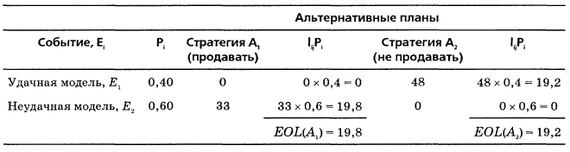
Рис. 9. Размер ожидаемой упущенной выгоды для каждого из альтернативных вариантов действий при продаже телевизоров
Ожидаемая упущенная выгода, соответствующая оптимальному решению, имеет особый смысл в контексте принятия решений. Эта величина называется ожидаемой стоимостью полной информации (expected value of perfect information — EVPI). (Подробнее см. Дуглас Хаббард. Как измерить всё, что угодно. Оценка стоимости нематериального в бизнесе.)
(3) EVPI = ожидаемая прибыль в условиях полной определенности – ожидаемая прибыль при оптимальном решении
Ожидаемая прибыль в условиях полной определенности представляет собой прибыль, которую можно было бы извлечь, если бы заранее было известно, какое именно событие произойдет.
Вычислим ожидаемую прибыли при оценке рыночной стратегии менеджера, торгующего телевизорами. Если бы менеджер был ясновидящим, то в 40% случаев (удачные модели) он получил бы прибыль, равную 45 млн. долл., а в 60% случаев (неудачные модели) — потерпел убытки в размере 3 млн. долл. Следовательно, ожидаемая прибыль при полной определенности равна 0,4*45 + 0,6*(–3) = 16,2. Эта величина представляет собой прибыль, которую получила бы компания, если бы менеджер точно знал, что модель телевизора будет удачной. Ожидаемая величина полной информации в этом случае равна EVPI = ожидаемая прибыль в условиях полной определенности – ожидаемая прибыль при оптимальном решении = 16,2 – (–3) = 19,2 млн. долл. Эта величина является размером ожидаемой упущенной выгоды при отказе от выпуска новой модели телевизора. Величина EVPI является максимумом того, что менеджер должен заплатить за обладание полной информацией.
Вернемся к нашему сценарию и вычислим размер ожидаемой упущенной выгоды при покупке акций двух компаний (рис. 10).
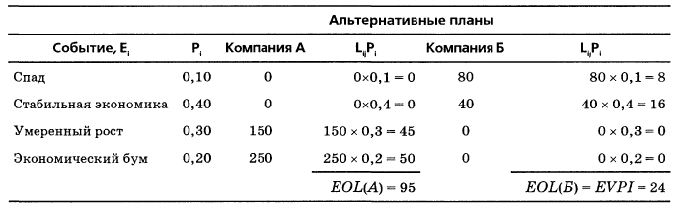
Рис. 10. Размер ожидаемой упущенной выгоды для каждого из альтернативных вариантов действий при покупке акций
Покупка акций компании Б уменьшает размер ожидаемой упущенной выгоды, что полностью соответствует решению, принятому на основе вычисления ожидаемой прибыли. Ожидаемая стоимость полной информации равна 24 долл. (на 1000 долл. инвестиций). Это означает, что за обладание полной информацией менеджер должен быть готовым заплатить 24 долл.
Отношение 2доходность/риск». К сожалению, критерии выбора, основанные на вычислении ожидаемой прибыли или ожидаемой упущенной выгоды, не учитывают изменчивости выигрыша при разных событиях. Из рис. 3 видно, что доходность акций компании А изменяется от 30 долл. при спаде до 150 долл. при экономическом буме, в то время как доходность акций Б колеблется от 50 долл. убытков при спаде до 400 долл. при экономическом буме. Для того чтобы учесть изменчивость экономической ситуации, можно вычислить дисперсию и стандартное отклонение доходности каждой акции. Учитывая информацию на рис. 8, получаем, что дисперсия доходности акций компании А равна:
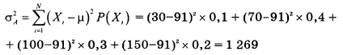
Стандартное отклонение доходности акций компании А равно σ_{А} = √1269 = 35,62.
Дисперсия доходности акций компании Б:
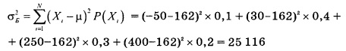
Стандартное отклонение доходности акций компании Б равно σ_{Б} = √25 116 = 158,48.
Поскольку эти наборы данных имеют резко отличающиеся средние значения, следует оценить относительный риск, связанный с акциями каждой компании. Вычислив стандартное отклонение доходности акций, можно определить коэффициент вариации, введенный ранее. Вычислим коэффициенты вариации для генеральной совокупности показателя доходности акций компаний А и Б, подставляя в уравнение величину S вместо параметра σ:
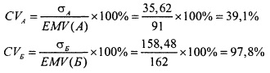
Таким образом, доходность акций компании Б колеблется намного больше, чем доходность акций компании А.
Поскольку коэффициент вариации характеризует относительную величину изменчивости по сравнению с арифметическим средним (или ожидаемой прибылью), для того чтобы выразить связь между доходом (или выигрышем) и риском (в виде стандартного отклонения), необходимы другие критерии. Одним из них является критерий, основанный на отношении доходности к риску («доходность/риск»):
(4) Отношение «доходность/риск» = $\frac{EMV(j)}{σ_{j}}$
где EMV(j) – ожидаемая прибыль при выборе плана j, а σ_{j} – стандартное отклонение при выборе плана j.
Отношение «доходность/риск» для акций компании А составляет 91/32,62 = 2,55, для акций компании Б оно равно 162/158,48 = 1,02. Таким образом, учитывая относительный риск, выраженный через стандартное отклонение, следует признать, что акции компании А могут принести намного больше прибыли, чем акции компании Б. В то же время ожидаемая прибыль, которую могут принести акции компании А, меньше, чем ожидаемая прибыль компании Б. К тому же акции компании Б являются намного более рискованными. Итак, руководствуясь критерием «доходность/риск», следует предпочесть акции компании А.
Принятие решений на основе выборочной информации
Выше мы рассмотрели процесс выбора оптимального решения на основе анализа нескольких альтернатив. Для этого были предложено несколько критериев, а также введено понятие ожидаемой стоимости полной информации. На основе прошлого опыта или субъективных оценок для каждого критерия были указаны вероятности каждого варианта событий. Ранее была изложена теорема Байеса, позволяющая уточнить априорную вероятность на основе вновь поступившей информации.
Проиллюстрируем ее применение следующим примером. Допустим, вероятность того, что модель телевизора будет пользоваться спросом, с учетом благоприятного прогноза равна 0,64. Таким образом, вероятность противоположного события равна 1 – 0,64 = 0,36. Вычислим ожидаемую прибыль для каждого варианта действий, используя уточненные вероятности, и решим, следует ли предлагать на рынке новую модель телевизора.
Поскольку в примере выше для выбора оптимального решения были использованы исходные субъективные вероятности, размер ожидаемой прибыли следует вычислить снова на основе уточненных данных, как показано на рис. 11.
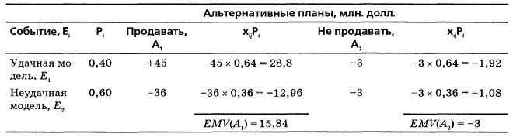
Рис. 11. Размер ожидаемой прибыли для каждого из альтернативных вариантов действий при продаже телевизоров
В данном случае оптимальным решением является предложение новой модели на рынке, поскольку средняя ожидаемая прибыль в этом случае составит 15,84 млн. долл. Противоположное решение принесет убытки в размере 3 млн. долл. Новое оптимальное решение отличается от предыдущего и базируется на выборочной информации, полученной при исследовании рынка. Как видим, благоприятный прогноз, сделанный в отчете о состоянии рынка, оказал существенное влияние на выбор оптимального решения.
Полезность
До сих пор мы предполагали, что величина прибыли или убытков является постоянной. Однако в реальности это условие часто не выполняется. Большинство компаний предпринимают усилия, чтобы не допустить крупных потерь. В то же время они не возражают против очень больших прибылей. Такая дифференцированная оценка увеличивающихся прибылей или убытков называется полезностью. Это понятие впервые ввел Даниэль Бернулли в 18-м веке. Чтобы проиллюстрировать эту концепцию, предположим, что нам предстоит сделать выбор:
- Выбор 1. Подбрасывается идеальная монета. Если выпадет орел, мы выигрываем 0,60 долл., если решка — проигрываем 0,40 долл.
- Выбор 2. Не принимать участие в игре.
Какое решение следует принять? Ожидаемая прибыль игры составляет 0,6*0,5+(–0,4)*0,5 = +0,1. Ожидаемая прибыль в результате отказа от игры равна 0.
Большинство людей предпочтут принять участие в игре, поскольку ожидаемая прибыль является положительной величиной, а сама игра не требует большого количества денег. Предположим теперь, что ставки возросли: если выпадает орел, мы выигрываем 600 000 долл., если решка — проигрываем 400 000 долл. Ожидаемая прибыль игры теперь равна +100 000 долл. В таких условиях, несмотря на то что ожидаемая прибыль является положительной, большинство людей откажется играть, тяжело переживая возможную потерю 400 000 долл. Полезность каждого дополнительного доллара прибыли или убытков отличается от полезности предыдущих выигрышей. Крупные убытки большинство людей воспринимают негативно, в то же время полезность каждого дополнительного доллара прибыли постепенно снижается.
Существуют три основных типа кривых полезности: неприятие риска, ориентация на риск и нейтральное отношение к риску (рис. 12).
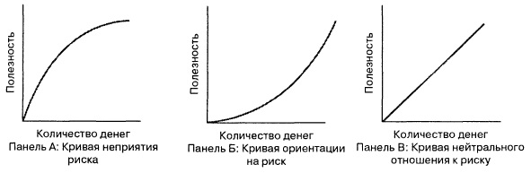
Рис. 12. Три типа кривых полезности: неприятие риска (панель А), ориентация на риск (панель Б) и нейтральное отношение к риску (панель В)
Кривая неприятия риска демонстрирует резкое возрастание полезности первоначального объема денег, которое постепенно уменьшается по мере увеличения дохода. Эта кривая устраивает большинство бизнесменов, поскольку ценность каждого дополнительного доллара прибыли после достижения определенного уровня постепенно уменьшается. Кривая ориентации на риск привлекает любителей риска. Она демонстрирует большую ценность крупной прибыли. Эта кривая описывает поведение бизнесменов, которые хотят разбогатеть моментально, многим рискуя. Кривая, нейтральная по отношению к риску, описывает подход, основанный на оценке ожидаемой прибыли. В рамках этой модели каждый дополнительный доллар прибыли имеет одинаковую полезность.
Построив кривую полезности, лицо, принимающее решения, должно выразить денежные величины в терминах полезности и применить критерии, основанные на вычислении ожидаемой полезности, ожидаемой величины упущенной выгоды и отношения «доходность/риск».
Резюме. Как показано на структурной схеме (рис. 13), в этой заметке рассмотрен процесс принятия решений. Показано, как построить таблицу выигрышей и деревья решений, как применить различные критерии выбора оптимального решения, а также, как уточнить вероятности с учетом вновь поступившей информации, используя теорему Байеса. В сценарии, описанном в главе, показано, как применить эти инструменты при покупке акций компаний А или Б. Оказалось, что акции компании Б приносят более крупную ожидаемую прибыль, минимизируют ожидаемые размеры упущенной выгоды, но характеризуются меньшим отношением «доходность/риск».
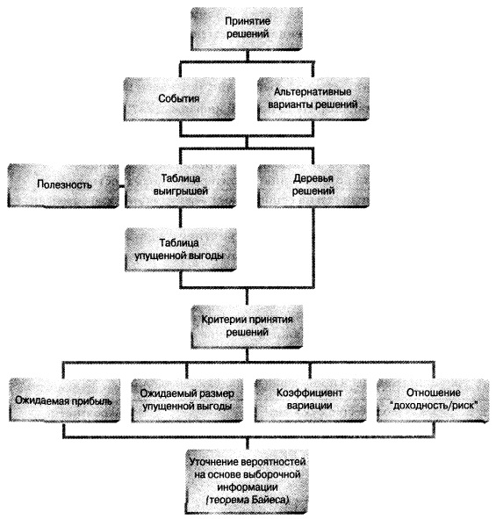
Рис. 13. Структурная схема заметки
Предыдущая заметка Анализ временных рядов
Следующая заметка
К оглавлению Статистика для менеджеров с использованием Microsoft Excel

Используются материалы книги Левин и др. Статистика для менеджеров. – М.: Вильямс, 2004. – с. 1075–1112

